**The Dates in English**

Անգլերենում տարեթվերի գործածությունը տարբերվում է հայերենից, քանի որ՝

* հայերենում տարեթվերից հետո օգտագործում ենք *տարի* բառը, սակայն անգլերենում տարեթվերից հետո *year* բառը գրեը համարվում է կոպիտ սխալ,
* հայերենում տարեթիվը կարդում ենք քանակական թվականների պես, սակայն անգլերենում այս համակարգը յուրահատուկ է՝

1. Հայերենում, օրինակ 301 թվականը կարդում ենք քանակական թվականի պես, անգլերենում այն կարդում ենք կամ բաժանելով 2 մասի՝ three and one, կամ օգտագործում ենք hundred բառը՝ three hundred and one,
2. քառանիշ այն թվերը, որոնց վերջին բաղադրիչը 0 չէ, կարդում ենք 1 մասի բաժանած՝

Օրինակ՝ 1896 - eighteen ninety-six

1453 - fourteen fifty-three

1. եթե քառանիշ թվականը վերջանում է 00-ով, ապա առաին 2 բաղադրիչը կարդում ենք որպես քանակական թվական, իսկ 0-ների փոխարեն կարդում ենք hundred`

Օրինակ՝ 1800 - eighteen hundred

1400 - fourteen hundred

1. եթե տարեթվի մեջ կա 00, ապա առաջին մասը կարդում ենք որպես քանակական թվական, իսկ երկրորդ մասի 0-ն անվանում ենք ou և ավելացնում ենք վերջին թիվը որպես քանակական թվական

Օրինակ՝ 1801 - eighteen ou one

1403 - fourteen ou three

1. անգլերենում մ․թ․ա = B.C. (before Christ)

մ․թ․ = A.D. (anno կամ ante Domini)

Այս երկուսի միջև տարբերությունը այն է, որ տարեթվերի հետ օգտագործելիս A.D.-ն գրվում է տարեթվից առաջ, իսկ B.C.-ն տարեթվից հետո, սակայն 2-ն էլ կարդացվում են թվականից հետո։

Օրինակ՝ Ք․ա․ 1801 - 1801 B.C.

Ք․հ․ 1403 - A.D. 1403

Եթե հայերենում գրում ենք սկզբում օր / ամիս / տարեթիվ, ապա անգլերենում գրում ենք՝ ամիս / օր / տարեթիվ։

**Hours of the Day or How to name them**

Անգլերենում, ի տարբերություն հայերենի, ընդունված է 12- ժամյա ձևաչափ, այսինքն 13-ից մինչ 24։00-ն նրանք անվանում են 1-ից 12։ Խառնաշփոթից խուսափելու համար, անգլերենում ավելացվել են **a.m.** և **p.m.** հապավումները՝

a.m. - ante meridiem - կեսօրից առաջ

p.m. - post meridiem - կեսօրից հետո

Այսպիսով, մեր համակարգի 00-ից մինչև 12-ը (առավոտ) անգլիախոսների համար նշվում է որպես a.m., իսկ առավոտյան 12-ից հետո մինչև 24։00-ն՝ p.m.:

Անգլերենում կոնկրետ ժամից անց լինելը նշելու համար օգտագործում ենք past բառը։ Եթե, օրինակ, 13։30 է, կարող ենք 30-ի համար ասել կամ thirty կամ half (կես): Եթե պետք է արտահայտենք՝ կոնկրետ ժամին պակաս է, ապա օգտագործում ենք to (one to one p.m. = 12:59): Եթե 30-ի համար ասեցինք half, ապա 15-ի համար quarter (քառորդ)։

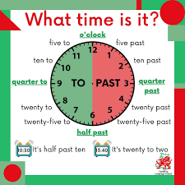

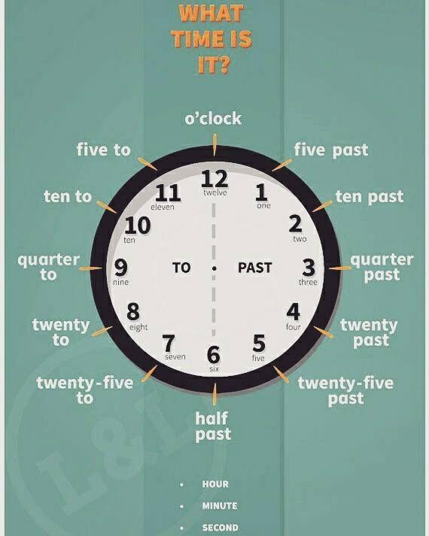

շարունակելի․․․